Prénom : ................................ | Date : ...................................................................................

 | Les chiffres (02)

- Repasse et prolonge suivant les modèles :

4

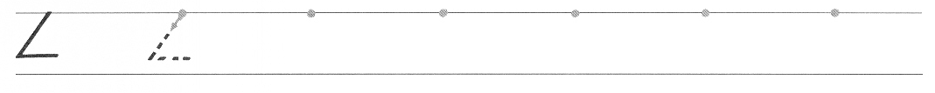

5

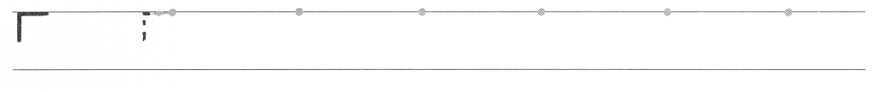

6

7

